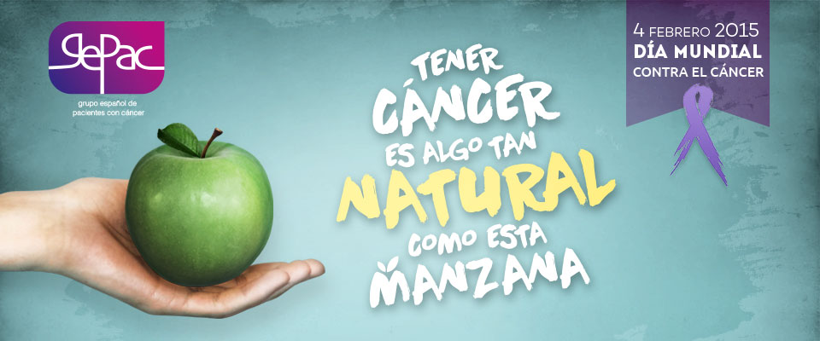
El Grupo Español de Pacientes con Cáncer celebra el Día Mundial contra el Cáncer
GEPAC reivindica mayor normalización social para los pacientes con cáncer

- GEPAC presenta la campaña ‘Tener cáncer es algo tan natural como esta manzana’ con el objetivo de conseguir mayor normalización social y atención hacia los pacientes con cáncer y sus necesidades
- Según los datos de la Sociedad Española de Oncología Médica (SEOM), se estima que en 2015 se diagnosticarán 227.076 nuevos casos de cáncer en España

Madrid, 4 de febrero de 2015.- El Grupo Español de Pacientes con Cáncer (GEPAC) celebra un año más el Día Mundial del Cáncer con una campaña de reivindicación de los derechos de los pacientes. En este 2015, el lema es “Tener cáncer es tan natural como esta manzana” pretende conseguir una mejora de la normalización social y aceptación del cáncer. En este Día Mundial los pacientes con cáncer queremos romper los tabús que todavía existen tras la palabra “cáncer”, que se mejore la calidad asistencial a los afectados y que no se pongan más obstáculos al ya difícil camino que de por sí plantea la enfermedad.
El cáncer es una enfermedad de carácter grave cuya aceptación social ha ido mejorando con el paso de los años. Aún así, todavía queda mucho por hacer. “Muchos pacientes con cáncer nos sentimos vulnerables en una sociedad que sigue poniendo trabas a los afectados por una enfermedad que trastoca toda la vida, tanto personal como profesional. Son muchas las necesidades que se nos generan durante y después de la enfermedad y muchos los prejuicios que aparecen ante un diagnóstico de cáncer”, asegura Begoña Barragán, presidenta del Grupo.
Según un estudio¹ de la Sociedad Española de Oncología Médica (SEOM) este año serán diagnosticadas de cáncer más de 227.000 personas en nuestro país, una cifra que aumenta respecto a años anteriores. “Esta situación es un motivo más por el que seguir trabajando para que el cancer sea una prioridad en la agenda política sanitaria, fomentando la participación de los pacientes en las decisiones políticas que nos afectan directamente”, destaca Barragán.
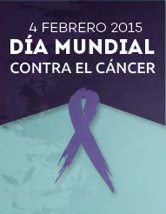
Tanto GEPAC como sus asociaciones miembros quieren recordar en este día la importancia de la atención multidisciplinar para todos los afectados por la enfermedad y para todos los supervivientes de la misma, que actualmente se cifran en más de un millón y medio de personas. Las necesidades durante y después de los tratamientos se generan a nivel personal, emocional, social, laboral, médico. “Cuando un cáncer pasa por tu vida -puntualiza Begoña Barragán- es tal el desequilibrio que te genera que necesitamos que nos cuiden de una forma global. Necesitamos una atención integral”.
Esta atención multidisciplinar y de calidad que demandan desde el Grupo Español de Pacientes con Cáncer se hace especialmente importante en la situación actual de crisis en el Sistema Nacional de Salud. En este sentido, el Grupo quiere resaltar muy especialmente las desigualdades en el acceso a los tratamientos oncológicos que están viviendo muchos pacientes entre diferentes comunidades autónomas o entre diferentes centros sanitarios. A este respecto la presidenta de GEPAC resalta que “en algunos casos se están administrando tratamientos a pacientes oncológicos elegidos por criterios económicos y no médicos, y eso es algo que no se puede permitir. No se puede poner precio a nuestra salud”.

Actividades del Día Mundial
Con el fin de acercar la celebración del Día Mundial contra el Cáncer a la calle, GEPAC ha programado una serie de actividades:
- 11,30 a 13,30h: Acto de celebración en Puerta del Sol
Reparto de manzanas en la mítica plaza de la capital.
- 17,00 a 19,00h: Acto de celebración en Centro Carrefour de Alcobendas
- Seminarios online
- Redes sociales: GEPAC quiere conseguir que el hastag #stopcancer se convierta en Trending Topic a las 12:00h.
“A través de esta campaña pretendemos que todo el mundo se de cuenta que el cáncer es una enfermedad que le puede tocar a cualquiera. Es tan alta su incidencia que necesitamos normalizar el hecho de que una persona tenga cáncer y hacer que su convivencia con la enfermedad sea, dentro de lo que cabe, mejor. Este tipo de actos se realizan para acercar nuestros problemas a la sociedad, porque sin su apoyo, no podríamos seguir adelante”, comenta la presidenta de GEPAC.

GEPAC
El Grupo Español de Pacientes con Cáncer (GEPAC) es una organización independiente, sin ánimo de lucro que nace en 2010 para representar los intereses de los pacientes afectados por cáncer y sus familias a nivel estatal e internacional y en la actualidad representa las asociaciones de pacientes más relevantes de España. Entre sus objetivos se encuentran que todos los pacientes de cáncer tengan acceso a un diagnóstico rápido, a los mejores tratamientos disponibles y a una atención integral y multidisciplinar; promover el avance en la investigación, lograr que el cáncer sea una prioridad en la agenda política sanitaria y garantizar el respeto a los derechos de los pacientes con cáncer y sus familias.

Para más información y gestión de entrevistas:
Gracia Granados
g.granados@gepac.es/ comunicacion@gepac.es
915 631 801- 647 852 322

¹http://www.seom.org/seomcms/images/stories/recursos/Las_cifras_del_cancer_2014.pdf

